# 2017-11-17 Šviežių supakuotų kiaušinių vidutinės pardavimo kainos Lenkijoje 2017 m. 43–45 sav.*

2017 m. spalio 23–lapkričio 12 d.

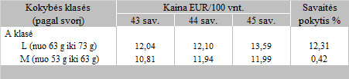

* kainos (EUR) pateiktos pagal atitinkamos datos ECB valiutos kursą

Šaltinis: ZSRIR  
Parengė: A. Kairytė, tel. (8 37) 39 78 02